WoniuBoss项目

**性能测试方案**

编制人员： Team02

审核人员： 陆婷

编制时间： 2020/05/04

文档版本： V4.0

**修订历史记录**

|  |  |  |  |  |
| --- | --- | --- | --- | --- |
| 日期 | 版本 | 说明 | 作者 | 批准人 |
| 2020-05-04 | V4.0 | 创建 | 陆婷 |  |
|  |  |  |  |  |
|  |  |  |  |  |
|  |  |  |  |  |
|  |  |  |  |  |
|  |  |  |  |  |
|  |  |  |  |  |

**目录**

1 概述 4

1.1 编写目的 4

1.2 测试范围 4

1.3 参考文档 4

2 测试环境 5

2.1 软硬件构成 5

2.2 系统架构 5

2.3 测试工具 5

3 测试场景设计 6

3.1 脚本开发方案 6

3.2 场景设计方案 6

4 测试风险评估 7

# 概述

## 编写目的

为了检验WoniuBoss4.0系统的总体性能表现，规划了本次性能测试过程。本文档明确了本次性能测试过程的测试对象、测试范围、测试目标、测试环境、测试方法和步骤等内容，同时分析了测试过程中存在的风险并寻找规避办法，并且确定了测试需要输出的结果和结果表现形式。

## 测试范围

WoniuBoss4.0系统本身功能模块较多，本次测试主要包括使用最为频繁的用户登录、市场营销、资源管理、学员管理和财务管理5个模块的主要功能。根据上述的主要功能，着重编写以下测试脚本：

|  |  |  |
| --- | --- | --- |
| 序号 | 功能模块 | 脚本名称 |
| 1 | 用户登录 | Login |
| 2 | 资源管理 | Resource |
| 3 | 学员管理 | Student |
| 4 | 教学管理 | Education |
| 5 | 班务管理 | Class |

## 参考文档

|  |  |  |
| --- | --- | --- |
| **资料名称** | **作者** | **版本** |
| WoniuBoss需求规格书明书 |  | V2.5 |
| WoniuBoss项目测试需求跟踪矩阵 | Team02 | V2.5 |
| WoniuBoss项目测试计划 | Team02 | V2.5 |
| WoniuBoss项目测试方案 | Team02 | V2.5 |

# 测试环境

## 软硬件构成

|  |  |  |  |  |
| --- | --- | --- | --- | --- |
| 软/硬件 | 名称 | 版本 | 配置 | 备注 |
| 软件 | MySQL | 5.1.73 | N/A |  |
| JDK | 1.8.0 | N/A |  |
| Tomcat | 9.0.8 | Apache |  |
| WoniuBoss | 2.5/4.0 | N/A |  |
| OS | N/A | 客户端：Windows 7  服务端：CentOS 6.5 |  |
| 硬件 | PC客户端 | N/A | 2核CPU，4G内存，硬盘120G可用空间,屏幕分辨率1366*768 |  |
| 服务器 | N/A | 4核CPU，8G内存，硬盘1T可用空间 | 软件部署在Vmare虚拟机中 |

## 系统架构

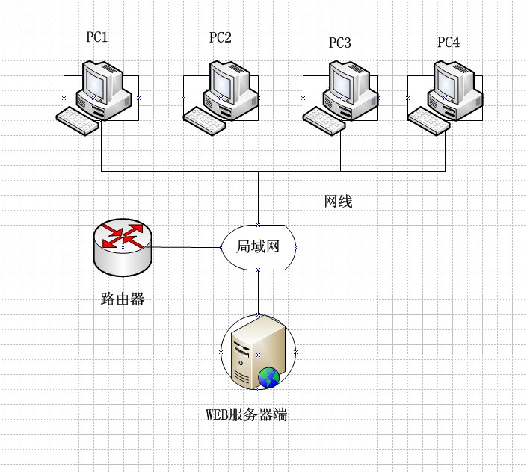

## 测试工具

|  |  |  |  |  |
| --- | --- | --- | --- | --- |
| 序号 | 工具 | 版本 | 生产厂家 | 备注 |
| 1 | Jmeter | 5.1.1 | The Apache Software |  |

# 测试场景设计

## 脚本开发方案

1、基于标准HTTP协议进行脚本构建；

2、使用固定和随机思考时间模拟真实的用户操作行为；

3、以下数据需要参数化：登录账号, 登录密码；

4、由于真实的用户将使用浏览器缓存，所以本次测试用户重点关注POST请求提交数据到服务器处理方面，而不过多关注脚本中的GET请求；

5、使用Jmeter的Plugin Manager提供的第三方插件帮助开发测试脚本。

## 场景设计方案

1、根据调研得知系统的用户数为3500，根据经验，取10%作为并发用户测试即可，本次测试取350并发用户来评估系统的整体性能；

2、根据与用户沟通后确定系统最佳响应时间为2秒以内，最大不能超过5秒；

3、Ramp Up设置为1用户/5秒；

4、系统整体性能评估时，满载运行时间设置为15分钟；

5、并发用户数不多，不使用联机负载策略。

# 测试风险评估

1. 时间风险

此次测试时间较短，测试内容完整，相对于标准性能测试时间1个月来说，这次测试的时间只有一周。

1. 性能瓶颈风险

在性能测试过程中，不可避免的会出现各种情况的性能瓶颈。分析性能瓶颈、解决问题、重新进行验证测试，都需要花费一定的时间。

1. 测试环境风险

测试环境中包括服务器、网络、测试用机，在测试过程中这些硬件可能会出现故障。

1. 脚本制作风险

一般在性能测试过程中，最有可能遇到技术问题的地方在于测试脚本的制作。例如脚本需要编程实现部分功能、参数化、准备测试驱动数据等问题。

以上风险解决方案均为：加班！